#### Apicloud 流程

使用编辑器 apicloud-studio-2

1. 提交代码

项目位置 鼠标右键 Git / Git add + commit

项目位置 鼠标右键 代码管理 / 同步到云端

1. 项目打包

登录apicloud ，进入 “开发控制台”

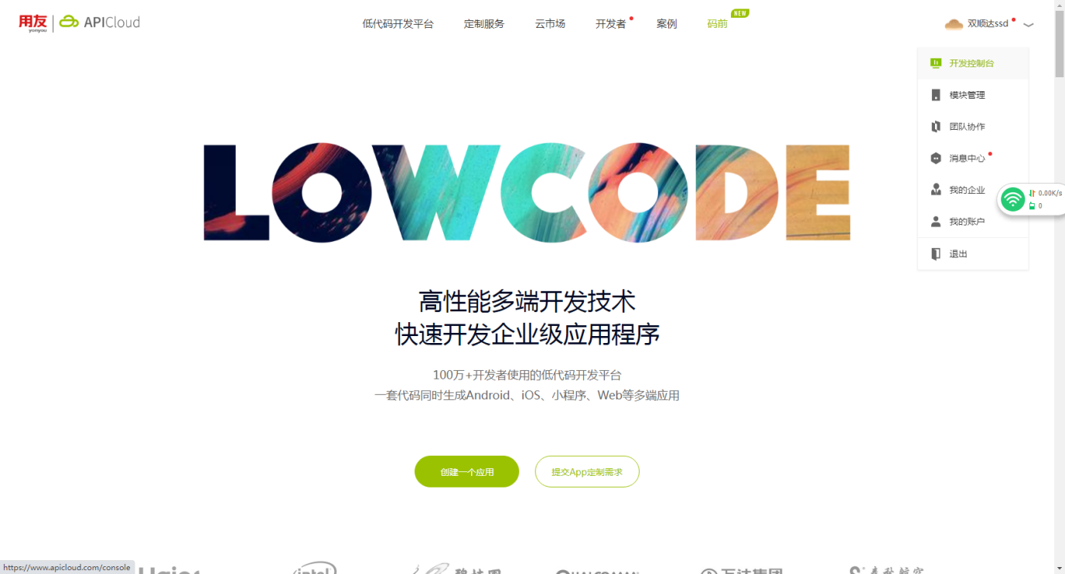

选择要打包的项目，点击进入

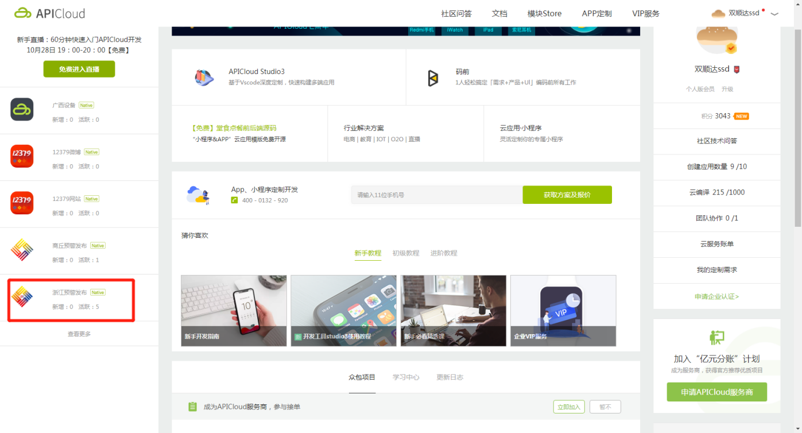

选择点击 “云编译”

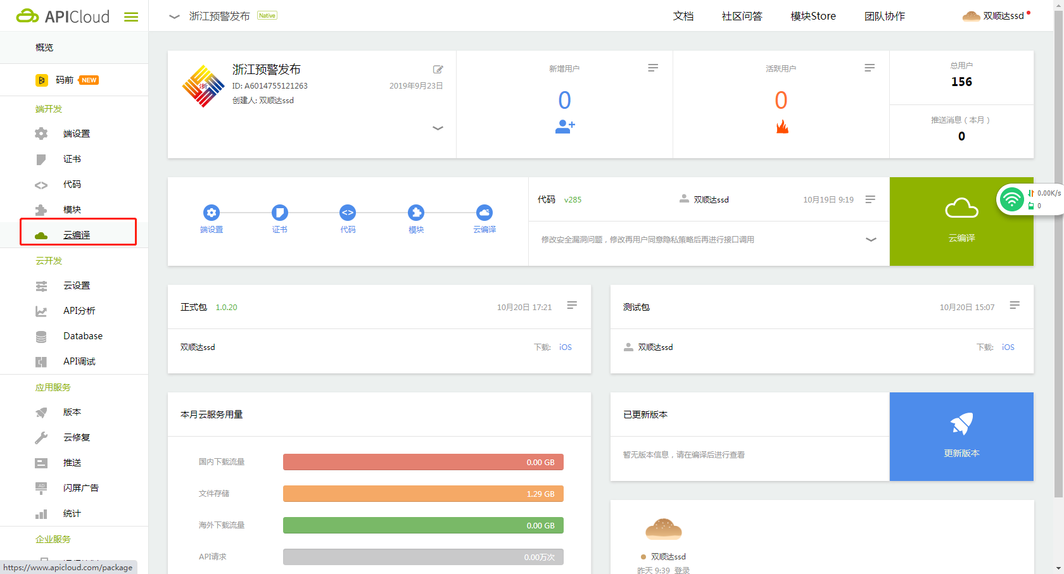

选择要打包的类型 iso包或者Android包，或者两个一起打包，Android选择“正式版”,

Ios 选择 “正式证书”

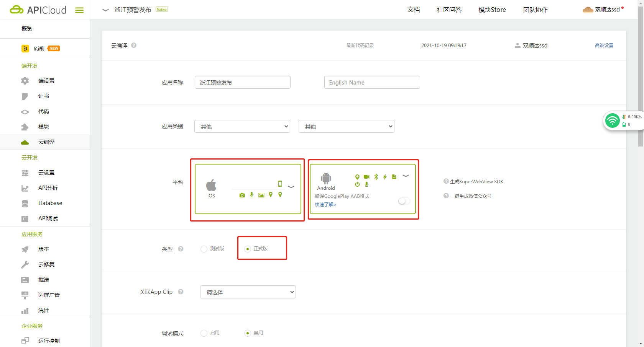

添加权限描述

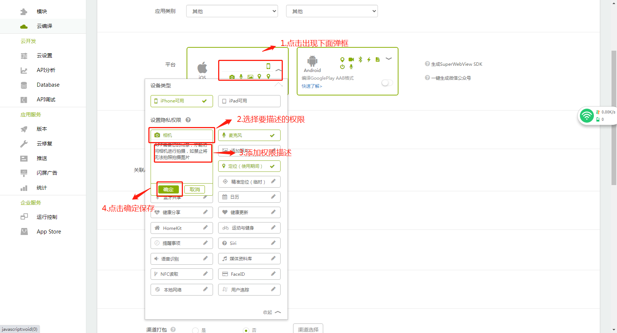

点击 “云编译”，等待打包完成

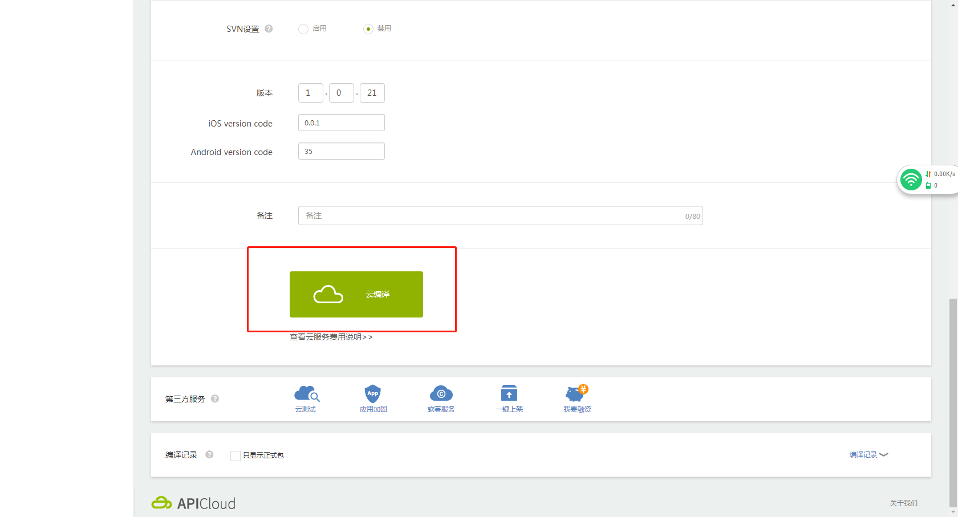

Uniapp 项目打包

使用编辑器 hbuilder X

1. 选择要打包的项目，打开一个文件

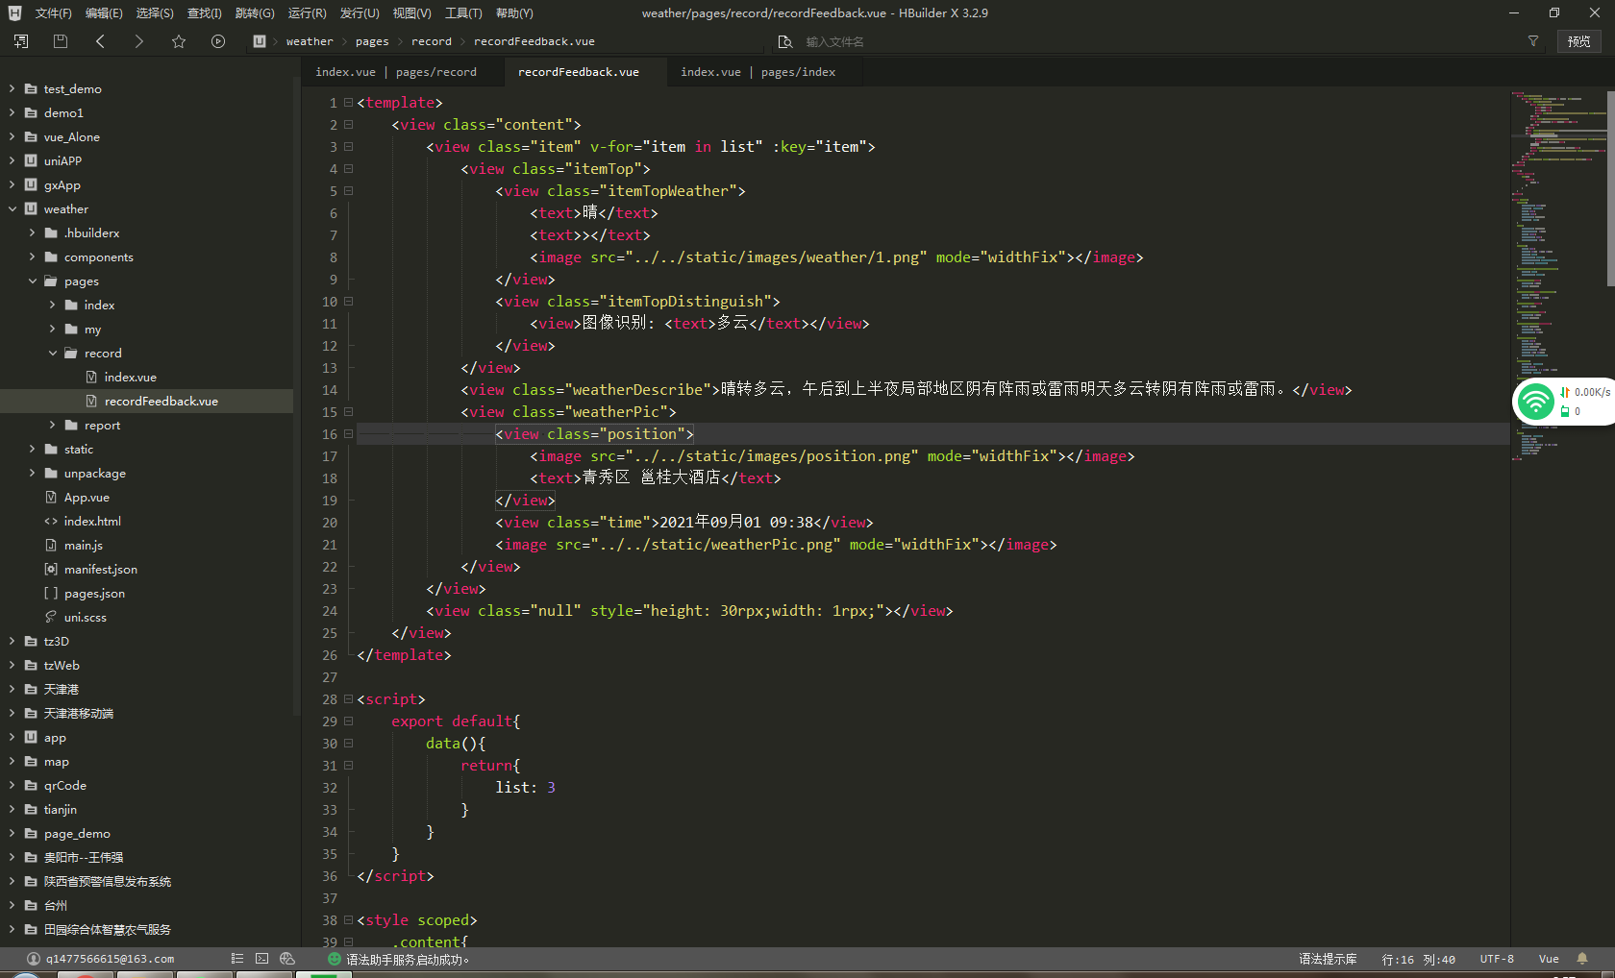

1. 点击菜单 “发行 / 原生app 云打包”



3.